# MINISTERIO DE EDUCACIÓN AUDITORIA INTERNA CUA No.:107617

**MINISTERIO DE EDUCACIÓN ACTIVIDADES ADMINISTRATIVAS**

**Auditoría administrativa de primer seguimiento a las recomendaciones emitidas por la Contraloría General de Cuentas, al informe de la Auditoría de Cumplimiento con Seguridad Limitada, por el período del 01 de enero de 2014 al 31 de octubre de 2019 en el Instituto de Educación Básica por Cooperativa del municipio de Cuyotenango, bajo la jurisdicción de la DIDEDUC Suchitepéquez.**

**GUATEMALA, MARZO DE 2021**

**INDICE**

INTRODUCCION 1

OBJETIVOS 1

ALCANCE DE LA ACTIVIDAD 1

RESULTADOS DE LA ACTIVIDAD 1

ANEXOS 3



# INTRODUCCION

De conformidad con el nombramiento de auditoría número 107617-1-2021, de fecha 25 de febrero de 2021; fui nombrada para dar seguimiento a la recomendación emitida por la Contraloría General de Cuentas, derivado de la Auditoría de Cumplimiento con Seguridad Limitada por el período del 01 de enero de 2014 al 31 de octubre de 2019, practicada en el Instituto de Educación Básica por Cooperativa, ubicado en el municipio de Cuyotenango, bajo la jurisdicción de la Dirección Departamental de Educación de Suchitepéquez.

# OBJETIVOS GENERAL

Realizar primer seguimiento a las recomendaciones emitidas por la Contraloría General de Cuentas.

# ESPECÍFICO

Verificar si existen recomendaciones implementadas, en proceso e incumplidas.

# ALCANCE DE LA ACTIVIDAD

Se efectuó primer seguimiento a la recomendación de la Contraloría General de Cuentas, derivado de la Auditoría de Cumplimiento con Seguridad Limitada realizada en el Instituto de Educación Básica por Cooperativa de Cuyotenango Suchitepéquez, en el período del 01 de enero de 2014 al 31 de octubre de 2019, de la Dirección Departamental de Educación de Suchitepéquez.

# RESULTADOS DE LA ACTIVIDAD RECOMENDACIONES EN PROCESO (SR1)

De conformidad con el Formulario SR1 Implementación de Recomendaciones, evidencia proporcionada y analizada, se determinó en proceso de cumplimiento la

recomendación del hallazgo de Deficiencia de Control Interno:

# No. 1

Deficiente

operatoria en caja fiscal, derivado a que la Secretaria Contadora del Instituto de Educación Básica por Cooperativa de Cuyotenango Suchitepéquez, no realizó en la caja fiscal del mes de enero de 2021, los registros adecuados que aseguren el debido cumplimiento de la recomendación emitida por la Contraloría General de Cuentas.

El resultado de que la recomendación esté en proceso es debido a que el Director no veló para que la Secretaria Contadora, diera cumplimiento a la recomendación de la Contraloría General de Cuentas y realizara los registros en la caja fiscal que revelan información financiera confiable. (ver anexo 1)

# COMPROMISO A ADQUIRIR POR LOS RESPONSABLES

En punto QUINTO del ACTA DIDAI No. 3-2021 de Comunicación y Cierre de Auditoría, del libro de actas No. L2 32512, folio 11256 autorizado por Contraloría General de Cuentas, de fecha 26 de enero de 2021, la Directora Departamental de Educación de Suchitepéquez en funciones, otorgó un plazo de 5 días hábiles el cual vence el día lunes 08 de marzo de 2021, para que el Director del Instituto de Educación Básica por Cooperativa de Cuyotenango Suchitepéquez, presenten la caja fiscal del mes de febrero de 2021, conocimiento de entrega a la Contraloría y oficio de rectificación de los errores cometidos en caja fiscal del mes de enero de 2021, para dar cumplimiento con la recomendación indicada.

ELBA MARINA DOMINGUEZ CASTELLANOS

Auditor

MARIO AUGUSTO ORELLANA SANDOVAL

Supervisor

MILDRED LORENA FUENTES DE LEON

Sub Director

JULIA VICTORIA MONZON PEREZ

Director

# ANEXOS

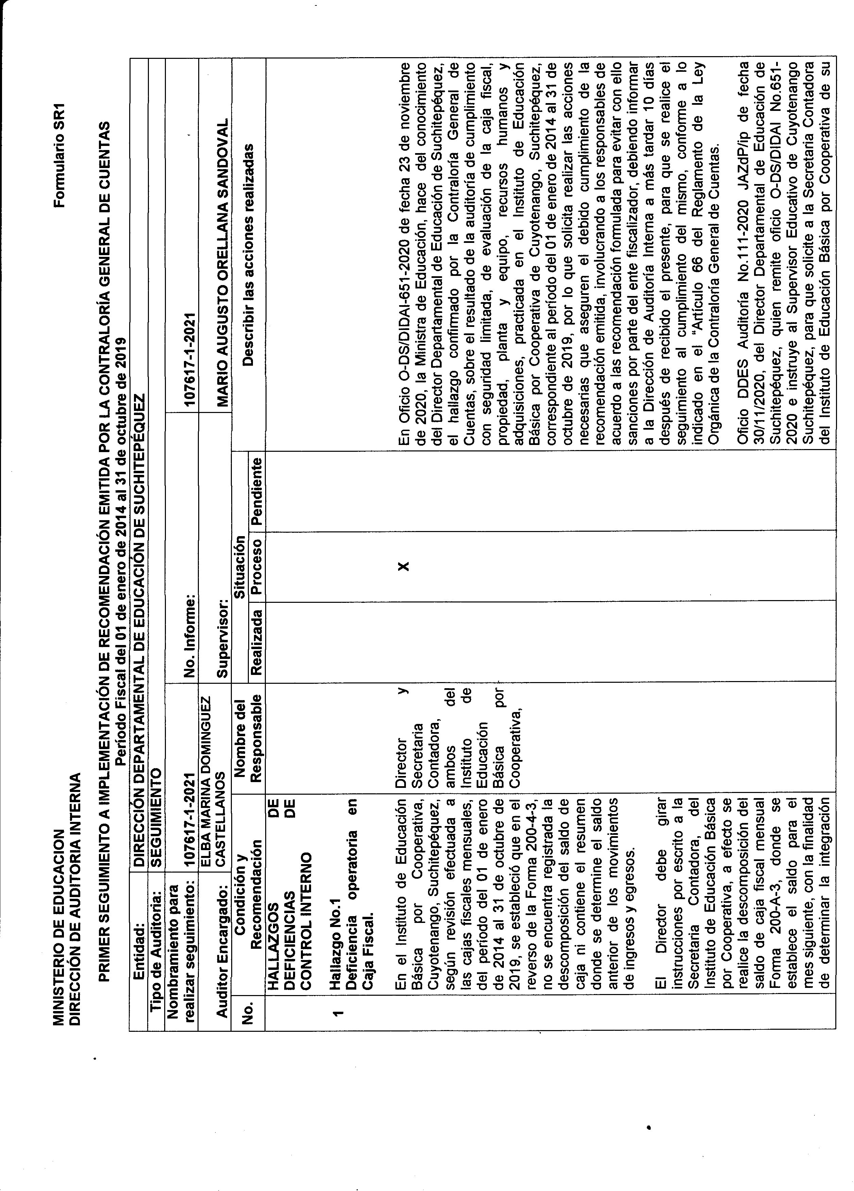A1

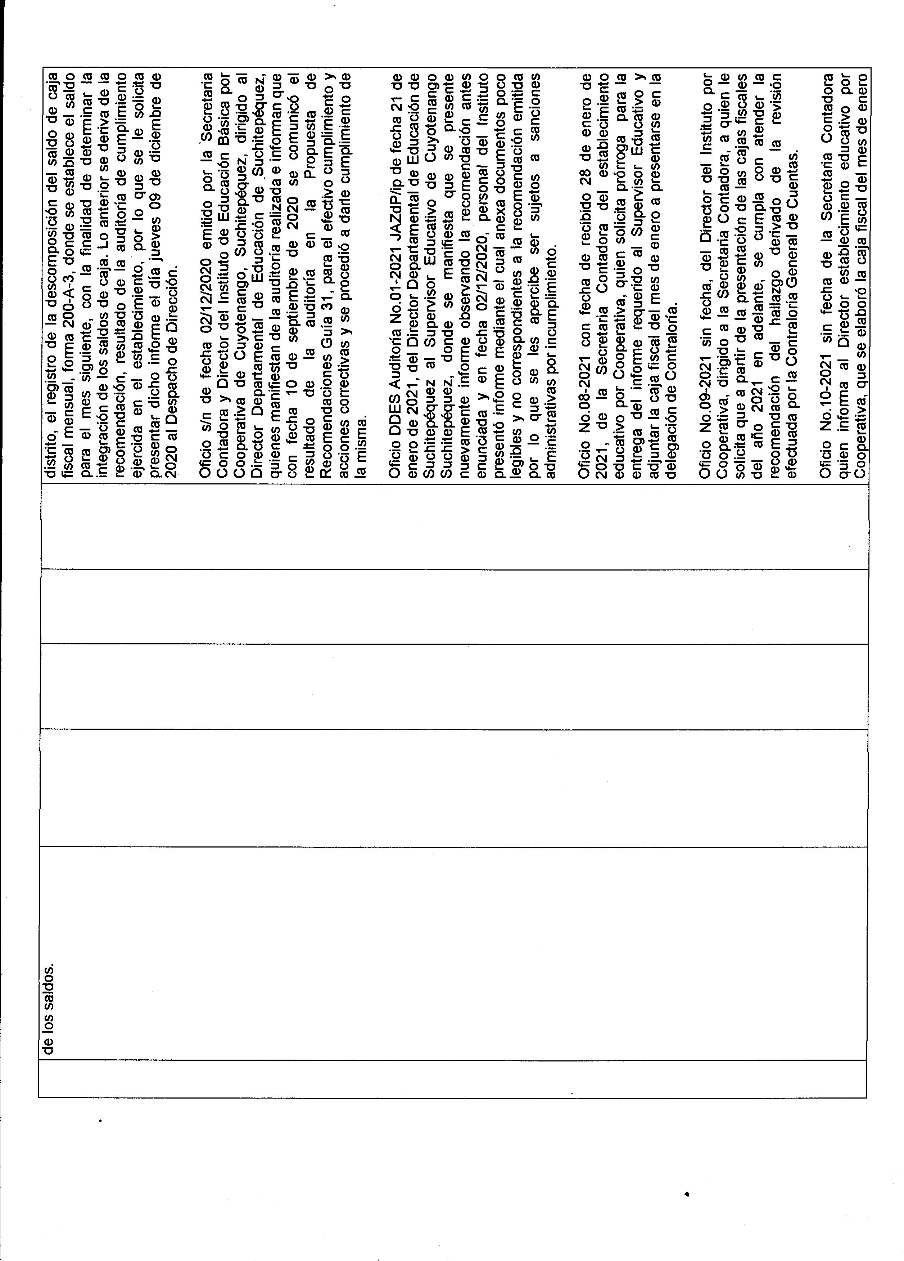A2

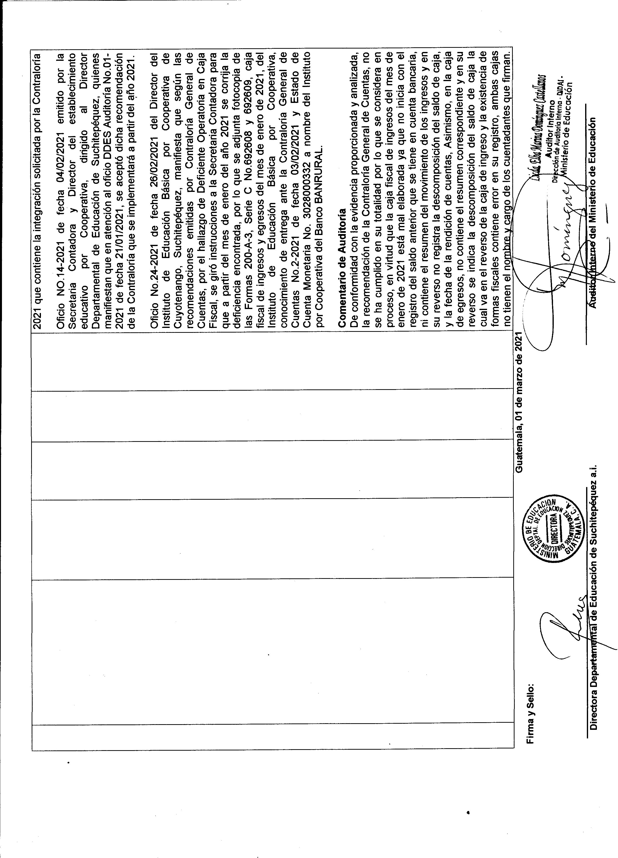A3